

АДМИНИСТРАЦИЯ ВЕЛИКОУСТЮГСКОГО МУНИЦИПАЛЬНОГО ОКРУГА
ВОЛОГОДСКОЙ ОБЛАСТИ

ПОСТАНОВЛЕНИЕ

01.03.2023 № 451

г. Великий Устюг

О выдаче разрешения на использование земель

или земельных участков, государственная собственность

на которые не разграничена,

без предоставления земельного участка и установления сервитута

Рассмотрев заявление ПАО «Россети Северо-Запад» и представленные мате-риалы, в соответствии с главой V.6 Земельного кодекса Российской Федерации, постановлением Правительства Российской Федерации от 03.12.2014 № 1300 «Об утверждении перечня видов объектов, размещение которых может осуществляться на землях или земельных участках, находящихся в государственной или муниципальной собственности, без предоставления земельных участков и установления сервитутов», постановлением Правительства Вологодской области от 28.12.2015 № 1208 «Об утверждении порядка и условий размещения на территории Вологодской области объектов на землях или земельных участках, находящихся в государственной или муниципальной собственности, без предоставления земельных участков и установления сервитутов», руководствуясь статьями 33 и 38 Устава Великоус-тюгского муниципального округа,
ПОСТАНОВЛЯЮ:

1. Разрешить Публичному акционерному обществу «Россети Северо-Запад» (место нахождения: 196247, г. Санкт-Петербург, площадь Конституции, дом 3, ли- тер А, помещение 16Н, основной государственный регистрационный номер в ЕГРЮЛ - 1047855175785) использование земель или земельных участков для размещения объекта, на который не требуется разрешение на строительство, с наименованием - «Реконструкция ВЛ-0,4 кВ, КТП 10/0,4 кВ “Н.Прилуки” и установка ПУ в д. Запань Великоустюгского района для тех.присоединения жилого дома».
Цель использования объекта - технологическое присоединение объектов капи-тального строительства.

2

2. Характеристика земель или земельных участков на кадастровом плане территории в границах кадастровых кварталов 35:10:0307010, 35:10:0307015 и 35:10:0307014 с условным номером :ЗУ1 местоположение: Российская Федерация, Вологодская область, Великоустюгский район, площадь 4362 кв. м, согласно прилагаемой схеме.
3. Срок использования земель или земельного участка - 7 лет.
4. Обязать Публичное акционерное общество «Россети Северо-Запад»:
а) использовать земельные участки в соответствии с действующим законодательством;
б) возвратить земельные участки в состояние и качество не хуже перво-начального.
5. Действие решения о размещении объекта может быть прекращено:
а) если лицом, которому выдано решение о размещении объекта, подано в уполномоченный орган заявление о прекращении действия решения о размещении объекта на землях или земельном участке;
б) в случаях использования или неиспользования земель или земельного участка для целей, не предусмотренных решением о размещении объекта.

Глава
Великоустюгского муниципального округа А. В. Кузьмин

Приложение
к постановлению администрации
Великоустюгского муниципального округа
от 01.03.2023 № 451

С Х Е М А
расположения земельного участка на кадастровом плане территории

Площадь образуемого земельного участка:ЗУ1- 4362 кв. м

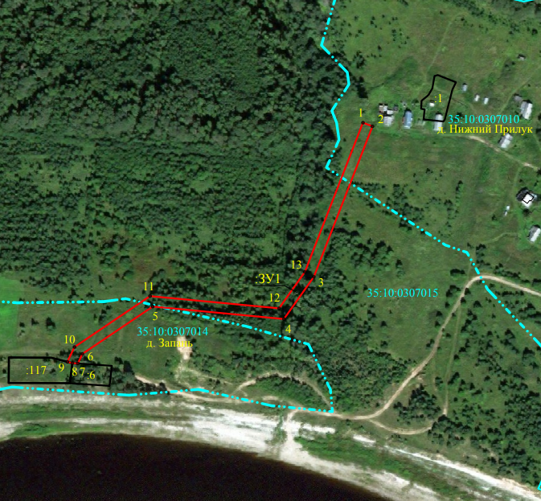
Система координат: МСК35, 5 зона

2

Условные обозначения:

 | - границы образуемого земельного участка.
 | - существующая часть границы, имеющиеся в ГКН сведения о которой достаточны для определения её местоположения.
 | - границы кадастровых кварталов.
 | - характерная точка границы образуемого земельного участка и её номер.
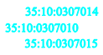 | - номер кадастрового квартала.
 | - обозначение образуемого земельного участка.

Обозначение  характерных точек границ | Координаты, м
Обозначение  характерных точек границ | X | Y
1 | 2 | 3
1 | 519239,18 | 4319160,48
2 | 519235,55 | 4319169,80
3 | 519086,96 | 4319111,86
4 | 519045,29 | 4319082,36
5 | 519057,65 | 4318952,63
6 | 519010,83 | 4318883,16
7 | 519001,37 | 4318878,57
8 | 519001,73 | 4318873,21
9 | 519002,99 | 4318868,28
10 | 519017,61 | 4318875,32
11 | 519067,94 | 4318950,01
12 | 519055,79 | 4319077,54
13 | 519091,73 | 4319102,98

